2020年度内蒙古自治区呼伦贝尔市莫力达瓦达斡尔族自治旗尼尔基镇人民政府部门财务报告

部门名称：莫力达瓦达斡尔族自治旗尼尔基镇人民政府（公章）
单位负责人：敖伟（签名并盖章）
财务负责人：王晓梅（签名并盖章）
编制人：鄂文娟（签章）
报送日期：2021年5月

目录
一、政府部门财务报表 3
（一）政府部门会计报表 3
资产负债表 3
收入费用表（1） 5
收入费用表（2） 6
（二）政府部门会计报表附注 7
1.会计报表编制基础。 7
2.遵循相关制度规定的声明。 7
3.合并范围。 7
4.重要会计政策与会计估计变更情况。 8
5.会计报表重要项目的明细信息及说明 8
6.需要说明的其他事项。 15
二、政府部门财务分析 15
（一）政府部门工作目标完成情况。 15
（二）政府部门财务状况分析。 15
（三）政府部门运行情况分析。 20
（四）政府部门财务管理情况。 22

一、政府部门财务报表

（一）政府部门会计报表

表1

资产负债表
编制单位：内蒙古自治区呼伦贝尔市莫力达瓦达斡尔族自治旗尼尔基镇人民政府 2020年12月31日 单位：万元
项目 | 附注 | 年末数 | 年初数
流动资产：
货币资金 | 附表1 | 1,113.18 | 2,788.25
短期投资 |  | 0.00 | 0.00
财政应返还额度 |  | 544.70 | 9.66
应收票据 |  | 0.00 | 0.00
应收账款净额 | 附表2 | 0.00 | 0.00
预付账款 | 附表3 | 64.78 | 0.00
应收股利 |  | 0.00 | 0.00
应收利息 |  | 0.00 | 0.00
其他应收款净额 | 附表4 | 10,950.17 | 10,941.36
存货 |  | 0.00 | 0.00
待摊费用 |  | 0.00 | 0.00
一年内到期的非流动资产 |  | 0.00 | 0.00
其他流动资产 |  | 0.00 | 0.00
流动资产合计 |  | 12,672.83 | 13,739.27
非流动资产：
长期股权投资 | 附表5 | 0.00 | 0.00
长期债券投资 | 附表5 | 0.00 | 0.00
固定资产原值 |  | 1,081.43 | 1,081.43
减：固定资产累计折旧 |  | 622.98 | 553.34
固定资产净值 | 附表6 | 458.45 | 528.09
工程物资 |  | 0.00 | 0.00
在建工程 | 附表7 | 0.00 | 0.00
无形资产原值 |  | 0.00 | 0.00
减：无形资产累计摊销 |  | 0.00 | 0.00
无形资产净值 | 附表8 | 0.00 | 0.00
研发支出 |  | 0.00 | 0.00
公共基础设施原值 | 附表9 | 0.00 | 0.00
减：公共基础设施累计折旧（摊销） | 附表9 | 0.00 | 0.00
公共基础设施净值 | 附表9 | 0.00 | 0.00
政府储备物资 | 附表10 | 0.00 | 0.00
文物文化资产 |  | 0.00 | 0.00
保障性住房原值 |  | 0.00 | 0.00
减：保障性住房累计折旧 |  | 0.00 | 0.00
保障性住房净值 | 附表11 | 0.00 | 0.00
长期待摊费用 |  | 0.00 | 0.00
待处理财产损溢 |  | 0.00 | 0.00
其他非流动资产 |  | 0.00 | 0.00
非流动资产合计 |  | 458.45 | 528.09
受托代理资产 |  | 0.00 | 0.00
资产总计 |  | 13,131.28 | 14,267.36
流动负债：
短期借款 |  | 0.00 | 0.00
应交增值税 |  | 0.00 | 0.00
其他应交税费 |  | 0.00 | 0.00
应缴财政款 |  | 0.00 | 0.00
应付职工薪酬 |  | 0.00 | 0.00
应付票据 |  | 0.00 | 0.00
应付账款 | 附表12 | 78.78 | 78.78
应付政府补贴款 |  | 0.00 | 0.00
应付利息 |  | 0.00 | 0.00
预收账款 | 附表13 | 0.00 | 0.00
其他应付款 | 附表14 | 12,063.18 | 10,687.31
预提费用 |  | 0.00 | 0.00
一年内到期的非流动负债 |  | 0.00 | 0.00
其他流动负债 |  | 0.00 | 0.00
流动负债合计 |  | 12,141.96 | 10,766.09
非流动负债：
长期借款 | 附表15 | 0.00 | 0.00
长期应付款 | 附表16 | 0.00 | 0.00
预计负债 |  | 0.00 | 0.00
其他非流动负债 |  | 0.00 | 0.00
非流动负债合计 |  | 0.00 | 0.00
受托代理负债 |  | 0.00 | 0.00
负债合计 |  | 12,141.96 | 10,766.09
净资产:
累计盈余 |  | 989.32 | 3,501.27
专用基金 |  | 0.00 | 0.00
权益法调整 |  | 0.00 | 0.00
净资产 |  | 989.32 | 3,501.27
负债及净资产总计 |  | 13,131.28 | 14,267.36

表2-1

收入费用表（1）
编制单位：内蒙古自治区呼伦贝尔市莫力达瓦达斡尔族自治旗尼尔基镇人民政府 2020 年 单位：万元
项目 | 附注 | 本年数 | 上年数
财政拨款收入 |  | 6,479.51 | 9,096.20
事业收入 | 附表17 | 0.00 | 0.00
上级补助收入 | 附表25 | 0.00 | 0.00
附属单位上缴收入 | 附表27 | 0.00 | 0.00
经营收入 | 附表18 | 0.00 | 0.00
非同级财政拨款收入 | 附表19 | 0.00 | 0.00
投资收益 | 附表5 | 0.00 | 0.00
捐赠收入 |  | 0.00 | 0.00
利息收入 |  | 0.00 | 1.13
租金收入 |  | 0.00 | 0.00
其他收入 | 附表20 | 0.28 | 0.28
收入合计 |  | 6,479.79 | 9,097.61
业务活动费用 | 附表21 | 6,820.76 | 8,442.22
单位管理费用 | 附表22 | 0.00 | 0.00
经营费用 | 附表23 | 0.00 | 0.00
资产处置费用 |  | 0.00 | 0.00
上缴上级费用 | 附表28 | 0.00 | 0.00
对附属单位补助费用 | 附表26 | 0.00 | 0.00
所得税费用 |  | 0.00 | 0.00
其他费用 |  | 0.00 | 0.00
费用合计 |  | 6,820.76 | 8,442.22
本年盈余 |  | -340.97 | 655.39

表2-2

收入费用表（2）
编制单位：内蒙古自治区呼伦贝尔市莫力达瓦达斡尔族自治旗尼尔基镇人民政府 2020 年 单位：万元
项目 | 附注 | 本年数 | 上年数
财政拨款收入 |  | 6,479.51 | 9,096.20
事业收入 | 附表17 | 0.00 | 0.00
上级补助收入 | 附表25 | 0.00 | 0.00
附属单位上缴收入 | 附表27 | 0.00 | 0.00
经营收入 | 附表18 | 0.00 | 0.00
非同级财政拨款收入 | 附表19 | 0.00 | 0.00
投资收益 | 附表5 | 0.00 | 0.00
捐赠收入 |  | 0.00 | 0.00
利息收入 |  | 0.00 | 1.13
租金收入 |  | 0.00 | 0.00
其他收入 | 附表20 | 0.28 | 0.28
收入合计 |  | 6,479.79 | 9,097.61
工资福利费用 |  | 1,985.14 | 1,424.71
商品和服务费用 | 附表24 | 4,480.55 | 1,097.62
对个人和家庭的补助费用 |  | 285.43 | 5,852.01
对企业补助费用 |  | 0.00 | 0.00
固定资产折旧费用 |  | 69.64 | 67.88
无形资产摊销费用 |  | 0.00 | 0.00
公共基础设施折旧（摊销）费用 |  | 0.00 | 0.00
保障性住房折旧费用 |  | 0.00 | 0.00
计提专用基金 |  | 0.00 | 0.00
资产处置费用 |  | 0.00 | 0.00
上缴上级费用 |  | 0.00 | 0.00
对附属单位补助费用 |  | 0.00 | 0.00
所得税费用 |  | 0.00 | 0.00
其他费用 |  | 0.00 | 0.00
费用合计 |  | 6,820.76 | 8,442.22
本年盈余 |  | -340.97 | 655.39

（二）政府部门会计报表附注

1.会计报表编制基础。
莫力达瓦达斡尔族自治旗尼尔基镇人民政府以权责发生制为编制基础。

2.遵循相关制度规定的声明。
莫力达瓦达斡尔族自治旗尼尔基镇人民政府声明编制的会计报表符合政府会计准则、相关会计制度和财务报告编制规定的要求，如实反映政府部门的财务状况、运行情况等有关信息。

合并范围。
2020年度部门清单
序号 | 单位名称 | 单位性质 | 实有人数
1 | 内蒙古自治区呼伦贝尔市莫力达瓦达斡尔族自治旗尼尔基镇人民政府 | 行政单位 | 105
合计 |  |  | 105

2020年度，莫力达瓦达斡尔族自治旗尼尔基镇人民政府汇编户数共1个，为行政单位。

4.重要会计政策与会计估计变更情况。
（1）会计期间2020年1月--12月。
（2）记账本位币人民币。
（3）本年未发生的重要会计政策和会计估计变更。

5.会计报表重要项目的明细信息及说明

（1）货币资金明细信息如下：
附表1

货币资金明细表
单位：万元

项目 | 年末数 | 年初数
库存现金 | 0.00 | 0.00
银行存款 | 1,113.18 | 2,788.25
其他货币资金 | 0.00 | 0.00
合计 | 1,113.18 | 2,788.25

（2）应收账款净额明细信息如下：
附表2
附表2为空表（略）

注：当期坏账准备冲减数以“-”号填列。

（3）预付账款明细信息如下：
附表3

预付账款明细表
单位：万元

债务人 | 年末数
预付本部门内部单位 | 0.00
预付本部门以外的同级政府单位 | 0.00
预付本部门以外的非同级政府单位 | 0.00
预付其他单位 | 64.78
合计 | 64.78

（4）其他应收款净额明细信息如下：
附表4

其他应收款净额明细表
单位：万元

债务人 | 应收账款原值 | 减：坏账准备 |  | 应收账款净值
债务人 | 年末数 | 当期补提  或冲减数 | 年末数 | 年末数
应收本部门内部单位 | 0.00 | 0.00 | 0.00 | 0.00
应收本部门以外的同级政府单位 | 0.00 | 0.00 | 0.00 | 0.00
应收本部门以外的非同级政府单位 | 0.00 | 0.00 | 0.00 | 0.00
应收同级财政 | 0.00 | 0.00 | 0.00 | 0.00
应收其他单位 | 10,950.17 | 0.00 | 0.00 | 10,950.17
合计 | 10,950.17 | 0.00 | 0.00 | 10,950.17
注：当期坏账准备冲减数以“-”号填列。

（5）长期投资及投资收益明细信息如下：
附表5
附表5为空表（略）

（6）固定资产明细信息如下：
附表6

固定资产明细表
单位：万元

项目 | 年初数 | 本年增加 | 本年减少 | 年末数
原值合计 | 1,081.43 | 0.00 | 0.00 | 1,081.43
房屋及构筑物 | 594.53 | 0.00 | 0.00 | 594.53
通用设备 | 322.70 | 0.00 | 0.00 | 322.70
专用设备 | 44.40 | 0.00 | 0.00 | 44.40
文物和陈列品 | 0.00 | 0.00 | 0.00 | 0.00
图书、档案 | 7.00 | 0.00 | 0.00 | 7.00
家具、用具、装具及动植物 | 112.80 | 0.00 | 0.00 | 112.80
累计折旧合计 | 553.34 | 69.64 | 0.00 | 622.98
房屋及构筑物 | 267.65 | 19.86 | 0.00 | 287.51
通用设备 | 224.86 | 33.99 | 0.00 | 258.85
专用设备 | 24.05 | 4.66 | 0.00 | 28.71
文物和陈列品 | 0.00 | 0.00 | 0.00 | 0.00
图书、档案 | 0.00 | 0.00 | 0.00 | 0.00
家具、用具、装具及动植物 | 36.78 | 11.13 | 0.00 | 47.91
净值合计 | 528.09 | 0.00 | 69.64 | 458.45
房屋及构筑物 | 326.88 | 0.00 | 19.86 | 307.02
通用设备 | 97.84 | 0.00 | 33.99 | 63.85
专用设备 | 20.35 | 0.00 | 4.66 | 15.69
文物和陈列品 | 0.00 | 0.00 | 0.00 | 0.00
图书、档案 | 7.00 | 0.00 | 0.00 | 7.00
家具、用具、装具及动植物 | 76.02 | 0.00 | 11.13 | 64.89

（7）在建工程明细信息如下：
附表7
附表7为空表（略）

（8）无形资产明细信息如下：
附表8
附表8为空表（略）

（9）公共基础设施明细信息如下：
附表9-1
附表9-1为空表（略）

附表9-2
附表9-2为空表（略）

附表9-3
附表9-3为空表（略）

（10）政府储备物资明细信息如下：
附表10
附表10为空表（略）

（11）保障性住房明细信息如下：
附表11
附表11为空表（略）

（12）应付账款明细信息如下：
附表12

应付账款明细表
单位：万元

债权人 | 年末数
应付本部门内部单位 | 0.00
应付本部门以外的同级政府单位 | 0.00
应付本部门以外的非同级政府单位 | 0.00
应付其他单位 | 78.78
合计 | 78.78

（13）预收账款明细信息如下：
附表13
附表13为空表（略）

（14）其他应付款明细信息如下：
附表14

其他应付款明细表
单位：万元

债权人 | 年末数
应付本部门内部单位 | 0.00
应付本部门以外的同级政府单位 | 0.00
应付本部门以外的非同级政府单位 | 0.00
应付同级财政 | 0.00
应付其他单位 | 12,063.18
合计 | 12,063.18
注：“应付同级财政”主要包括预拨经费、向同级财政部门借入的款项

（15）长期借款明细信息如下：
附表15-1
附表15-1为空表（略）

附表15-2
附表15-2为空表（略）

（16）长期应付款明细信息如下：
附表16
附表16为空表（略）

（17）事业收入明细信息如下：
附表17
附表17为空表（略）

（18）经营收入明细信息如下：
附表18
附表18为空表（略）

（19）非同级财政拨款收入明细信息如下：
附表19
附表19为空表（略）

注：“来自非同级财政”是指收到其他财政部门的拨款。

（20）其他收入明细信息如下：
附表20

其他收入明细表
单位：万元

收入来源 | 本年数
来自本部门内部单位 | 0.00
来自本部门以外的同级政府单位 | 0.00
来自本部门以外的非同级政府单位 | 0.00
来自其他单位 | 0.28
合计 | 0.28

（21）业务活动费用明细信息如下：
附表21

业务活动费用明细表
单位：万元

项目 | 本年数 | 上年数
工资和福利费用 | 1,985.14 | 1,424.71
商品和服务费用 | 4,480.55 | 1,097.62
对个人和家庭的补助费用 | 285.43 | 5,852.01
对企业补助费用 | 0.00 | 0.00
固定资产折旧费用 | 69.64 | 67.88
无形资产摊销费用 | 0.00 | 0.00
公共基础设施折旧（摊销）费用 | 0.00 | 0.00
保障性住房折旧费用 | 0.00 | 0.00
计提专用基金 | 0.00 | 0.00
其他业务活动费用 | 0.00 | 0.00
合计 | 6,820.76 | 8,442.22

（22）单位管理费用明细信息如下：
附表22
附表22为空表（略）

（23）经营费用明细信息如下：
附表23
附表23为空表（略）

（24）商品和服务费用明细信息如下：
附表24

商品和服务费用明细表
单位：万元

项目 | 本年数
项目 | 合计 | 业务活动费用 | 单位管理费用 | 经营  费用
支付给部门内部单位 | 0.00 | 0.00 | 0.00 | 0.00
支付给本部门以外的同级政府单位 | 0.00 | 0.00 | 0.00 | 0.00
支付给本部门以外的非同级政府单位 | 0.00 | 0.00 | 0.00 | 0.00
支付给其他单位 | 4,480.55 | 4,480.55 | 0.00 | 0.00
合计 | 4,480.55 | 4,480.55 | 0.00 | 0.00

需要说明的其他事项。
预付账款较上年新增64.78万元，原因为2020年度新增业务。

二、政府部门财务分析

（一）政府部门工作目标完成情况。
莫力达瓦达斡尔族自治旗尼尔基镇人民政府职能及工作任务
落实国家政策，严格依法行政，发挥经济管理职能，加强政策引导，制定发展规划，服务市场主体和营造发展环境，搞好市场监管，大力促进社会事业发展，发展镇村经济、文化和社会事业，提供公共服务，维护社会稳定，构建社会主义和谐社会。
(1)执行本级人民代表大会的决议和上级国家行政机关的决定和命令，发布决定和命令；
(2)执行本行政区域内的经济和社会发展计划、预算，管理本行政区域内的经济、教育、科学、文化、卫生、体育事业和财政、民政、公安、司法行政、计划生育等行政工作；
(3)保护社会主义的全民所有的财产和劳动群众集体所有的财产，保护公民私人所有的合法财产，维护社会秩序，保障公民的人身权利、民主权利和其他权利；
(4)保护各种经济组织的合法权益；
(5)保障少数民族的权利和尊重少数民族的风俗习惯；
(6)办理上级人民政府交办的其他事项。

（二）政府部门财务状况分析。
1.资产类构成：0.49%为预付账款，较上年增加100%，83.39%为其他应收款，较上年增加0.08%，8.48%为货币资金，较上年减少60.08，3.49%为固定资产净值，较上年减少13.19%，4.15%为财政应返还额度，较上年增加55.37%。
资产结构分析图：
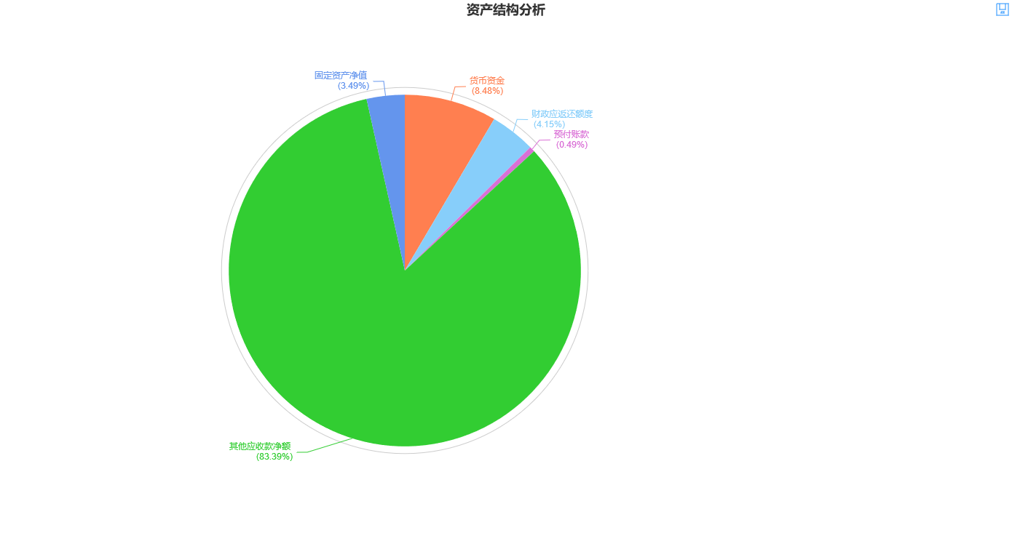

重要资产项目年度情况分析图:
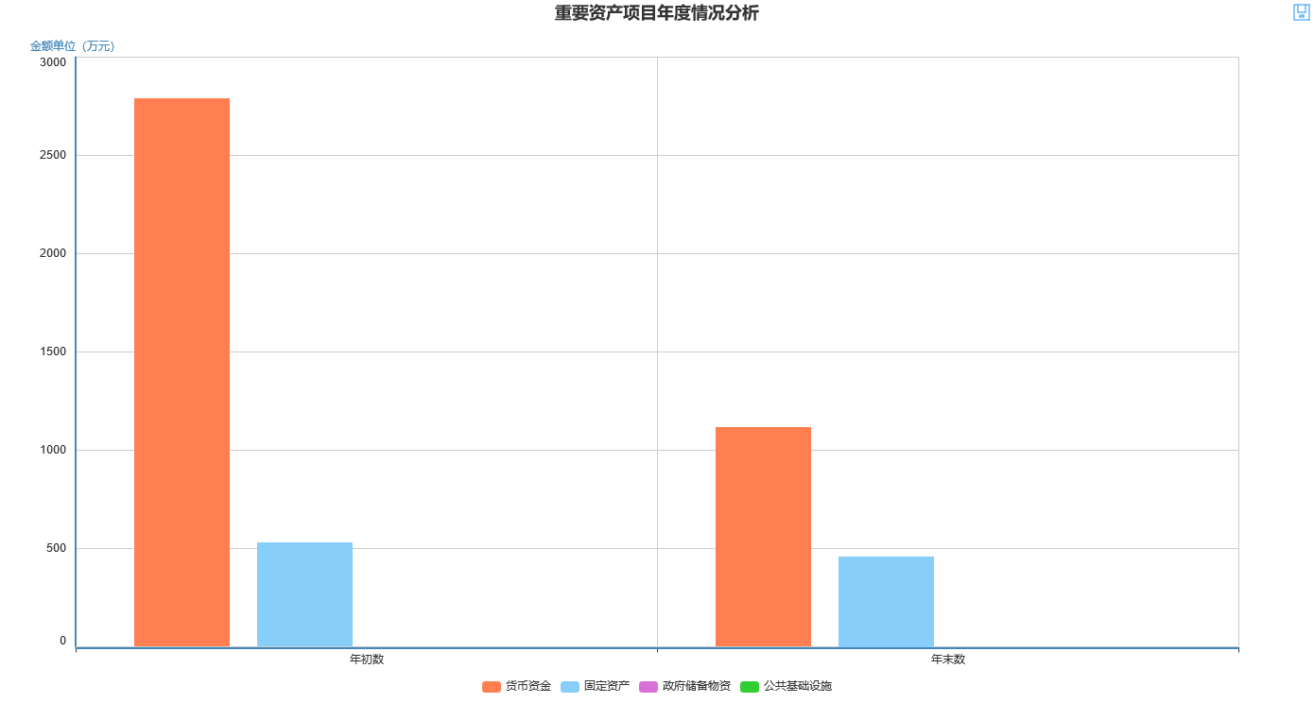

2.部门债务构成：负债类全部为流动负债，其中：99.35%为其他应付款，较上年增加12.87%，0.65%为应付账款，较上年无变化。
部门债务分析图：
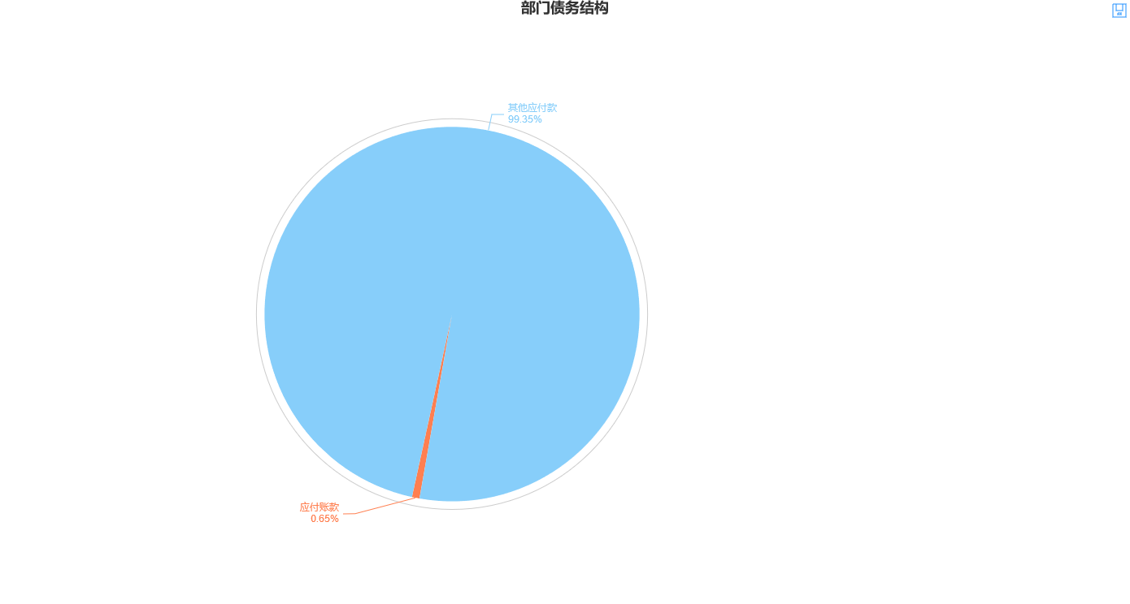

重要负债变化分析图:
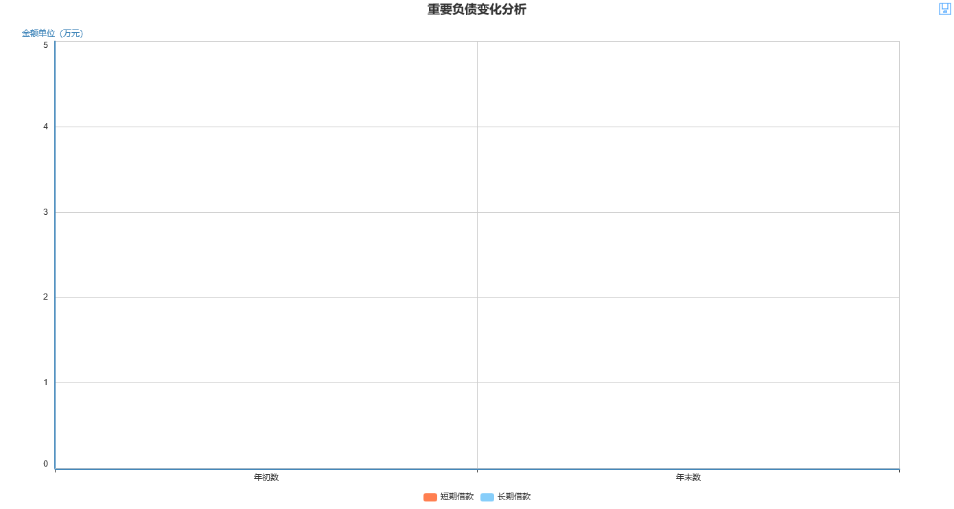
3.2020年度流动比率104.37%，有较强的流动性，较上年减少18.46%；收入费用率105.26%，较上年减少13.41%；现金比率13.65%；资产负债率92.47%；固定资产成新率42.39%。
部门财务状况分析图:
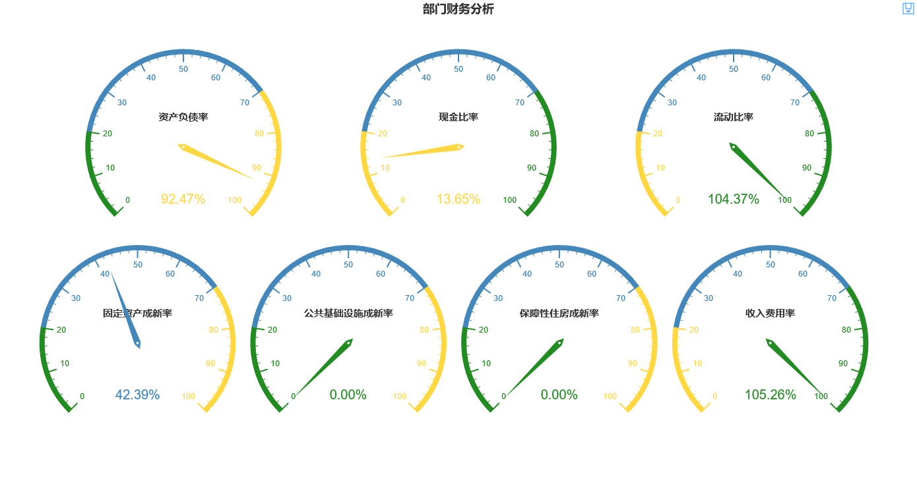

（三）政府部门运行情况分析。
1.2020年收入100%为财政拨款收入，较上年减少28.77%。
收入类结构分析图:
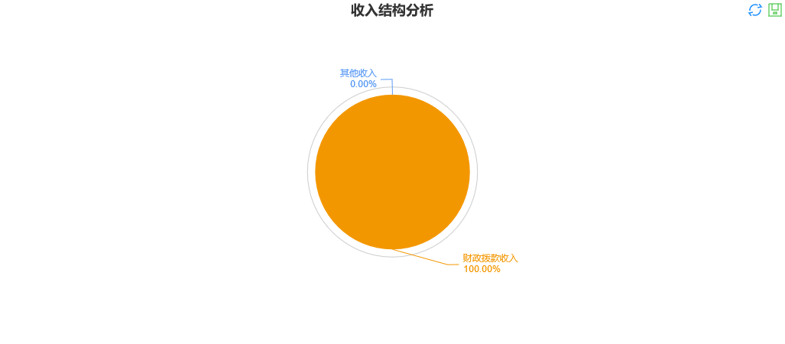

2.2020年度费用按科目分类：100%为业务活动费用；按经济性质分类29.1%为工资福利支出，较上年增加39.34%，4.18%为对个人和家庭的补助费用，较上年减少95.12%，65.69%为商品和服务费用，较上年增加308%，原因为脱贫攻坚和疫情支出增加，1.02%为固定资产折旧费用。
费用(按科目)分析图：
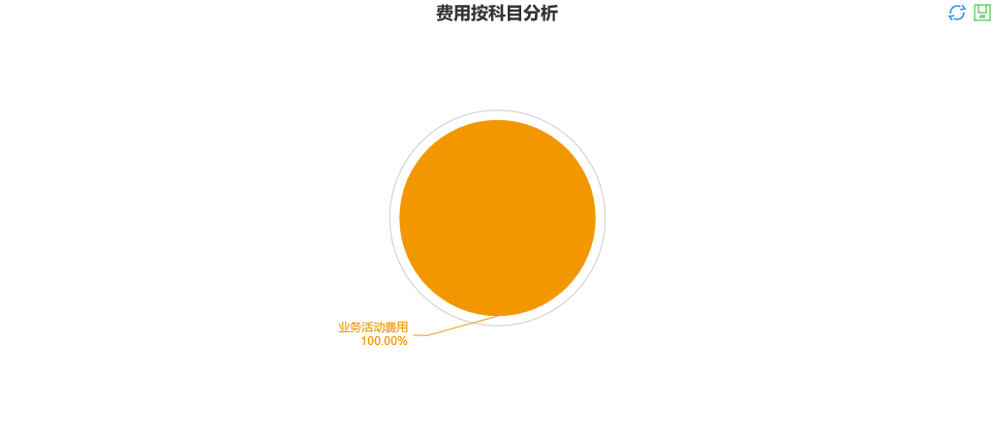
费用(按经济性质)分析图：
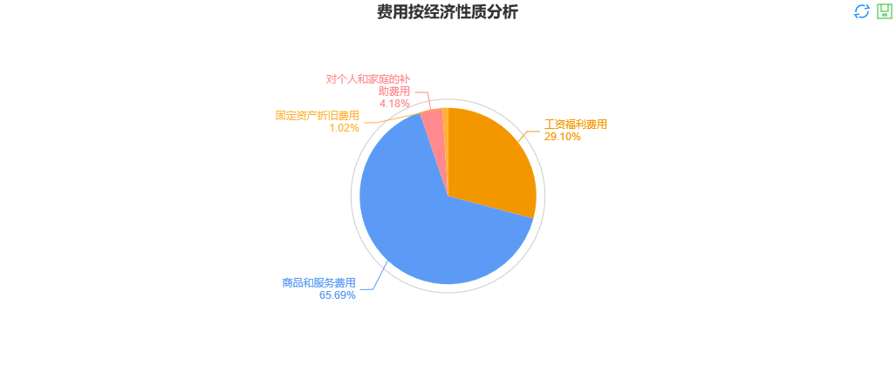

3.2020年度收入费用率105.26%，原因为上年结转。

部门财务状况分析图:

（四）政府部门财务管理情况。
1.部门预算管理：
部门预算编制前，做好财产清查、支出情况、异常需求分析等工作，摸清“家底”为正式编制年度预算做好准备。编制下年度部门预算时，首先对本年度的部门预算结果采取绩效评价的方法进行总结分析，将其预算执行情况和下年度的经济发展规划结合起来，预测下年度的收支状况来完成。部门预算的编制，要全面体现该部门的年度收支状况。收入方面要按照收入类别逐项核定，具体到单位和项目; 支出方面要按照支出类别、支出项目的轻重缓急安排经费; 对专项经费的支出要建立专门的连续性的预算计划。
2. 内控管理：
按照《中共中央关于全面推进依法治国若干重大问题的决定》要求，对财政资金分配使用、国有资产监管、政府投资、政府采购、公共资源转让、公共工程建设等权力集中的部门和岗位实行分事行权、分岗设权、分级授权，定期轮岗，强化内部流程控制，防止权力滥用。成立内部控制领导小组，明确小组领导和成员构成，明确内部控制领导小组下设办公室，明确内控办成员单位的职责分工；建立分工明确、责任清晰、齐抓共管的内部控制组织管理架构，层层传导压力，层层抓好落实。
3. 资产管理：
从制度到具体实施环节严格把控，防止国有资产流失，提高国有资产保值增值率。
4.绩效管理：
紧紧围绕年度目标任务，以提高部门执行力和行政效能为重点，采取内部考核、服务对象评议与专家评估相结合的考核方法，坚持客观公正、公开透明、注重实效、简便易行的原则，逐步实现绩效考核工作的科学化、规范化和法制化，充分发挥绩效考核的导向和激励约束作用，不断提高绩效管理水平。以预算绩效管理为切入点，将绩效管理、评价贯彻部门行政。并重点对中央财政资金对下转移支付及车购税重点项目进行专项绩效评价。
5. 人才队伍建设：
定期进行财务人员专业化培训，从政策法规、会计制度等方面进行专项培训。

表 2-2 的“其他费用”包括“业务活动费用”、“单位管理费用”、“经营费用”等会计科目中的其他部分。

